　　4－12

**家畜保健衛生所情報**

令和４年11月24日

**令和４年11月13日から23日にかけて、下記のとおり、高病原性鳥インフルエンザの疑似患畜が相次いで確認されました（今シーズン国内９～16例目）。**

**高病原性鳥インフルエンザが全国各地で続発**

**これまで下地図のとおり、地域限定的でなく全国各地で確認されてきています。**

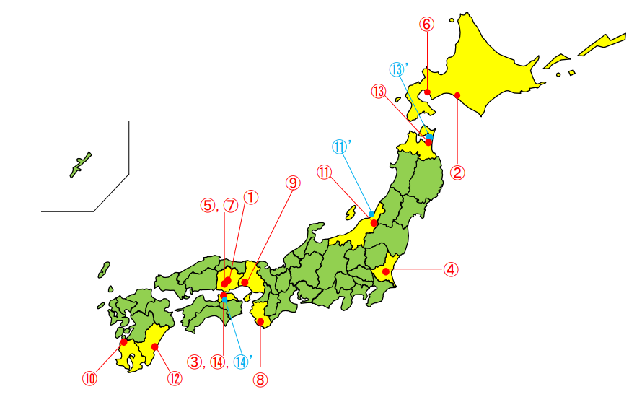**今一度、鶏舎の点検と消毒等の飼養衛生管理を徹底してください。**





**■対　応**

**（１） 当該農場等で飼養されている家きんについて、疑似患畜として処分。**

**（２） 当該飼養施設から半径3㎞以内の区域について移動制限区域の設定、**

**半径3㎞から半径10㎞以内の区域について搬出制限区域の設定等、**

**必要な防疫措置を実施。**

* **飼養家きんの健康観察を行い、異常鶏の有無の確認を徹底して下さい。**
* **異常家きん発見時には家畜保健衛生所への早期通報をお願いします。**
* **鶏舎出入口での、手指や靴底等の消毒を徹底して下さい。**
* **野鳥の鶏舎等への侵入防止の為、防鳥ネットの再確認をして下さい。**
* **鶏舎周囲へ消石灰を散布するなど、野生動物等の侵入防止に努めて下さい。**
* **発生国の家きん農家等関連施設への訪問は、控えて下さい。**
* **発生国への渡航歴がある者を衛生管理区域に入れないようにして下さい。**

**≪改めて飼養衛生管理基準の遵守状況の点検をお願いします!!≫**

**家保からも、特に下記の7項目に対して一斉点検を実施します。**

**ご自身でも下の表を使って点検してください。**

|  |  |
| --- | --- |
| **点検内容** | **〇,×** |
| 1. **衛生管理区域に立ち入る者の手指消毒等（項目13）** |  |
| 1. **衛生管理区域専用の衣服及び靴の設置並びに使用（項目14）** |  |
| 1. **衛生管理区域に立ち入る車両の消毒等（項目15）** |  |
| 1. **家きん舎に立ち入る者の手指消毒等（項目20）** |  |
| 1. **家きん舎ごとの専用の靴の設置及び使用（項目21）** |  |
| 1. **野生動物の侵入防止のためのネット等の設置、点検及び修繕 （項目24）** |  |
| 1. **ねずみ及び害虫の駆除（項目26）** |  |

**鳥インフルエンザについての最新情報は、関係省庁および各自治体のホームページ（下記アドレス）などに掲載されていますので、ご確認ください。**

|  |  |  |  |  |  |
| --- | --- | --- | --- | --- | --- |
| **兵庫県HP** | **鹿児島県HP** | **新潟県HP** | **宮崎県HP** | | **青森県HP** |
| 09_QR_Hyougo | 11_QR_Kagoshima | 10_QR_Niigata | 12_QR_Miyazaki | | 13_QR_Aomori |
| **香川県HP** | **宮城県HP** | **農林水産省HP** | | **環境省HP** | |
| 14_QR_Kagawa | 16_QR_Miyagi |  | |  | |

**＊＊＊＊＊＊＊＊＊＊＊＊＊＊＊＊＊＊＊＊＊＊＊＊＊＊＊＊＊＊＊＊＊＊＊＊＊＊＊＊＊**

**本情報に関するお問い合わせ及び通報先は**

**大阪府家畜保健衛生所**

**〒598-0048　泉佐野市りんくう往来北１－５９**

**TEL　072-４58-1151　　　FAX　072-４58-1152**

**＊＊＊＊＊＊＊＊＊＊＊＊＊＊＊＊＊＊＊＊＊＊＊＊＊＊＊＊＊＊＊＊＊＊＊＊＊＊＊＊＊**